2
3/03/2022 17:20
Bionexo
Resultado da Tomada de Preços
Nº20222202A026HMI
O Instituto de Gestão e Humanização – IGH, entidade de direito privado e sem fins lucrativos, classificado como
Organização Social, vem tornar público a realização do Processo Seletivo de Compras, com a finalidade de adquirir
bens, materiais e/ou medicamentos para o HMI - Hospital Estadual Materno-Infantil Dr. Jurandir do Nascimento,
com endereço à Av. Perimetral, s/n, Quadra. 37, Lote 14, Setor Coimbra, Goiânia/GO, CEP: 74.530-020.
Objeto: Materiais de Escritório e Informática
Bionexo do Brasil Ltda
Tipo de Compra: Cotação via Bionexo/E-mail
Relatório emitido em 23/03/2022 17:19
Goiânia: 23 de Março de 2022
Comprador
IGH - Hospital Materno Infantil (11.858.570/0002-14)
AV. PERIMETRAL, ESQUINA C/ RUA R7, SN - SETOR COIMBRA - GOIÂNIA, GO CEP: 74.530-020
Relação de Itens (Confirmação)
Pedido de Cotação : 207610951
COTAÇÃO Nº 14864 - MATERIAL INFORMÁTICA - HMI FEV/2022
Frete Próprio
Observações: *PAGAMENTO: Somente a prazo e por meio de depósito em conta PJ do fornecedor. *FRETE: Só serão aceitas propostas com frete CIF e
para entrega no endereço: RUA R7 C/ AV PERIMETRAL, SETOR COIMBRA, Goiânia/GO CEP: 74.530-020, dia e horário especificado. *CERTIDÕES: As
Certidões Municipal, Estadual de Goiás, Federal, FGTS e Trabalhista devem estar regulares desde a data da emissão da proposta até a data do
pagamento. *REGULAMENTO: O processo de compras obedecerá ao Regulamento de Compras do IGH, prevalecendo este em relação a estes termos
em caso de divergência.
Tipo de Cotação: Cotação Normal
Fornecedor : Todos os Fornecedores
Data de Confirmação : Todas
Faturamento
Mínimo
Validade da
Proposta
Condições de
Pagamento
Fornecedor
Prazo de Entrega
Frete Observações
Amaral E Vilela Ltda.
GOIÂNIA - GO
Guilherme Vilela Vilela - (62) 9811-18998
guilherme@grupovilelabrasil.com.br
Mais informações
8
dias após
1
2
R$ 100,0000
04/03/2022
30 ddl
CIF
CIF
null
null
confirmação
Fabiana Alves De Carvalho
02192332173
ITAPIRAPUÃ - GO
FABIANA ALVES DE CARVALHO - (62)
1
0 dias após
R$ 100,0000
04/03/2022
30 ddl
confirmação
9
852-90848
hallisson2006@hotmail.com
Mais informações
Papelaria Shalon Eireli
GOIÂNIA - GO
Carlos Alberto Porto Queiroz Salatiel -
3 dias após
confirmação
3
4
R$ 200,0000
R$ 500,0000
08/04/2022
04/03/2022
28 ddl
30 ddl
CIF
CIF
null
null
6
235497848
carlos_apq@hotmail.com
Mais informações
Wj Comercio Ltda
ITAPIRAPUÃ - GO
Woney Pereira Do Nascimento - (62)
10 dias após
confirmação
9
923-5751
financeiro@wjcomercio.com.br
Mais informações
Programação
de Entrega
Preço
Unitário Fábrica
Preço
Valor
Total
Produto
Código
Fabricante
Embalagem Fornecedor Comentário Justificativa
Rent(%) Quantidade
Usuário
CONECTOR FEMEA DE
REDE GIGABIT
ETHERNET CAT. 6 RJ-45
Dionei
Cajueiro Da
Silva
-
> CONECTOR FÊMEA
DE REDE GIGABIT
Conector Rj45 Femea
Cat6 Branco Keystone
- LINK+
Amaral E
Vilela Ltda.
R$
0,0000
R$
292,5000
5
46757
-
PACOTE
null
-
R$ 9,7500
30 Peca
ETHERNET U/UTP CAT.
RJ-45 22 A 26 AWG
1
0/03/2022
6
0
9:42
EIA/TIA 568 C.2 ROHS
ETL
Total
Parcial:
R$
292,5000
3
0.0
Total de Itens da Cotação: 8
Total de Itens Impressos: 1
Programação
de Entrega
Preço
Unitário Fábrica
Preço
Valor
Total
Produto
Código
Fabricante
Embalagem Fornecedor Comentário Justificativa
Rent(%) Quantidade
Usuário
Smartphone Moto E7
Cinza Metalico 64GB,
4GB RAM, Tela de
6.5, Camera Traseira
Dupla, Android 10 e
Processador Octa-
Core - MOTOROLA -
MOTOROLA
;Fornecedor 1
respondeu
incorretamente
ao item
cotado(preço
errado).
Dionei
Cajueiro Da
Silva
APARELHO CELULAR
SMARTPHONE 64GB;
PROCESSADOR OCTA-
CORE; RAM 4GB
Fabiana Alves
De Carvalho
R$
R$
R$
1
56655
-
UND
null
2 Unidade
1.135,0000 0,0000
2.270,0000
0
2192332173
10/03/2022
09:42
Total
Parcial:
R$
2
.0
2.270,0000
Total de Itens da Cotação: 8
Total de Itens Impressos: 1
Programação
de Entrega
Preço
Unitário Fábrica
Preço
Valor
Total
Produto
Código
Fabricante
Embalagem Fornecedor Comentário Justificativa
Rent(%) Quantidade
Usuário
Dionei
Cajueiro Da
Silva
CD ROM APROX. 700
MB -> CD-R GRAVAVEL.
;Fornecedor 1
não atende
condições de
CD-R 80MIN/700MB
(52X) 50 x 1 -
ELGIN/MULTELAISER
Papelaria
Shalon Eireli
R$
0,0000
R$
20,0000
4
6
35930
-
-
1
1
null
null
R$ 1,0000
R$ 1,0000
20 Unidade
8
0MIN. 700MB -
UNIDADE
pagamento/prazo.
10/03/2022
0
9:42
Dionei
Cajueiro Da
Silva
MIDIA DVD VIRGEM 4.7
GB - UNIDADE
Papelaria
Shalon Eireli
R$
0,0000
R$
20,0000
37575
DVD-ROM - ELGIN
-
20 Unidade
1
0/03/2022
0
9:42
https://bionexo.bionexo.com/jsp/RelatPDC/relat_adjudica.jsp
1/2
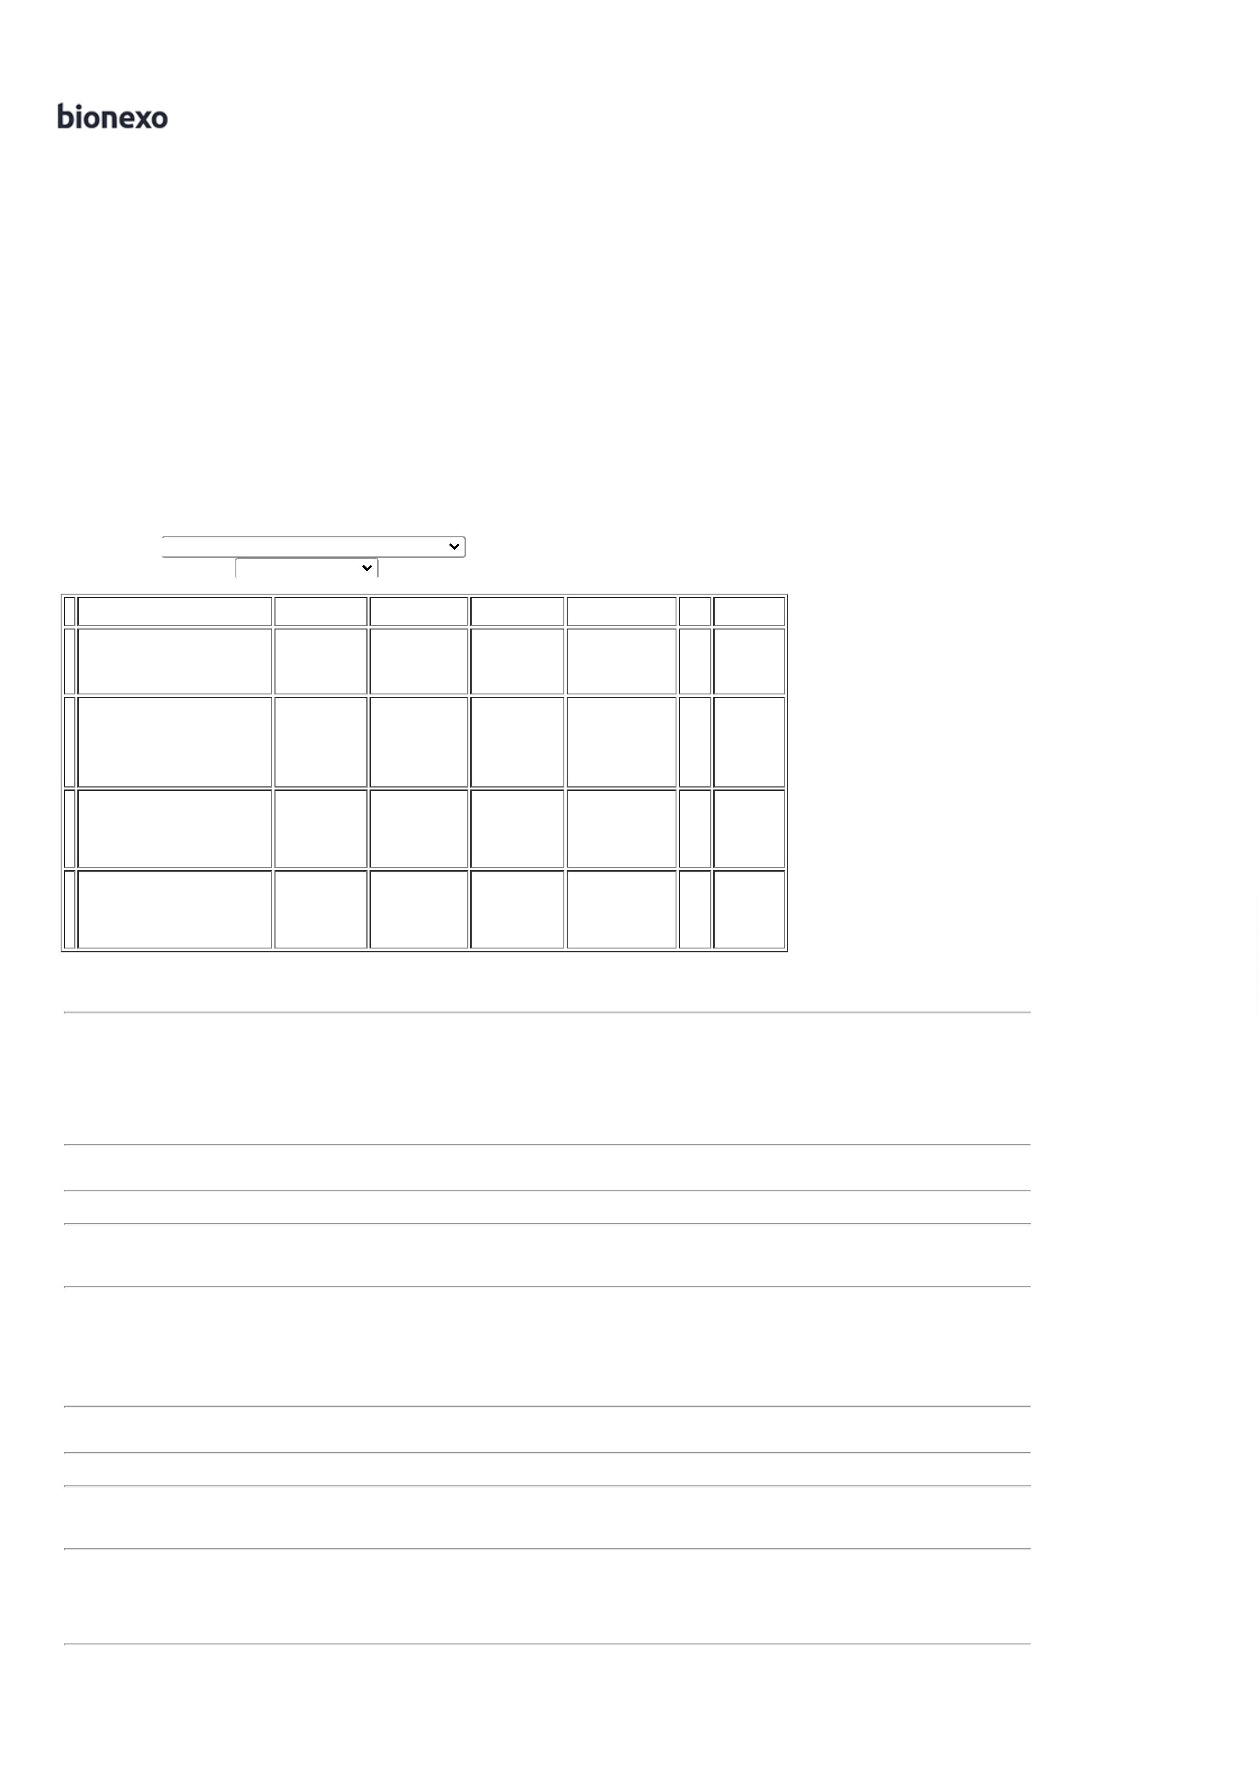

2
3/03/2022 17:20
Bionexo
Dionei
Cajueiro Da
Silva
;
Fornecedor 1
não atende
VELCRO ADESIVO
DUPLA FACE 2,5CM X 57201
0M
VELCRO ADESIVO
DUPLA FACE 2,5CM X
30M - VELCRO
Papelaria
Shalon Eireli
R$
R$
R$
159,0000
8
-
1
null
1 Unidade
condições de
pagamento/prazo.
159,0000 0,0000
3
10/03/2022
0
9:42
Total
Parcial:
R$
199,0000
4
1.0
Total de Itens da Cotação: 8
Total de Itens Impressos: 3
Programação
de Entrega
Preço
Unitário Fábrica
Preço
Valor
Total
Produto
Código
Fabricante
Embalagem Fornecedor Comentário Justificativa
Rent(%) Quantidade
Usuário
CABO TELEFONICO CI
5
0X20;ESPECIFICAÇÃO:
CABO TELEFONICO CI
PARA INSTALAÇÕES
INTERNAS ATÉ 20
PARES.
Dionei
Cajueiro Da
Silva
Wj Comercio
R$
0,0000
R$
81,0000
2
CONDUTOR:COBRE
ELETROLÍTICO,
TÊMPERA MOLE
ESTANHADO;
BITOLA:0,50MM.
ISOLAÇÃO DA VIA:
POLIETILENO;
52846
-
PCT
null
-
R$ 1,3500
60 Metro
Ltda
10/03/2022
09:42
CABO TELEFONICO
CI 50X30;
ESPECIFICACAO:
CABO TELEFONICO
CI PARA
CABO TELEFONICO CI
5
0X30;
ESPECIFICAÇÃO: CABO
TELEFONICO CI PARA
INSTALAÇOES
INTERNAS ATÉ 30
PARES.CONDUTOR:
COBRE ELETROLÍTICO,
TÊMPERA MOLE
INSTALACOES
Dionei
Cajueiro Da
Silva
INTERNAS ATE 30
PARES.CONDUTOR:
COBRE
ELETROLITICO,
TEMPERA MOLE
ESTANHADO;BITOLA:
0,50MM; ISOLACAO
DA VIA :
Wj Comercio
Ltda
R$
0,0000
R$
220,0000
3
52686
-
MT
null
-
R$ 2,0000
110 Metro
10/03/2022
09:42
ESTANHADO;BITOLA:
0
,50MM; ISOLAÇÃO DA
VIA : POLIETILENO
POLIETILENO Metro -
-
- GP - GP
ORGANIZADOR DE
CABOS PRETO EM
ESPIRAL
3/4;ESPECIFICACAO:
FORMATO DO
ORGANIZADOR :
ESPIRAL ;
COMPRIMENTO:
19MM; DIAMETRO:
20MM - HELLERM -
HELLERM
ORGANIZADOR DE
CABOS PRETO EM
ESPIRAL
Dionei
Cajueiro Da
Silva
3
/4;ESPECIFICAÇÃO:
FORMATO DO
ORGANIZADOR :
ESPIRAL ;
Wj Comercio
Ltda
R$
0,0000
R$
297,0000
7
52688
-
MT
null
-
R$ 9,9000
30 Metro
1
0/03/2022
09:42
COMPRIMENTO: 19MM;
DIÂMETRO: 20MM
Total
Parcial:
R$
598,0000
2
00.0
73.0
Total de Itens da Cotação: 8
Total de Itens Impressos: 3
Total
Geral:
R$
2
3.359,5000
Clique aqui para geração de relatório completo com quebra de página
https://bionexo.bionexo.com/jsp/RelatPDC/relat_adjudica.jsp
2/2

